***Diagrama de Casos de Uso***

Na Figura abaixo apresenta-se o diagrama de caso de uso do sistema, especificando as ações que os atores podem realizar no mesmo.

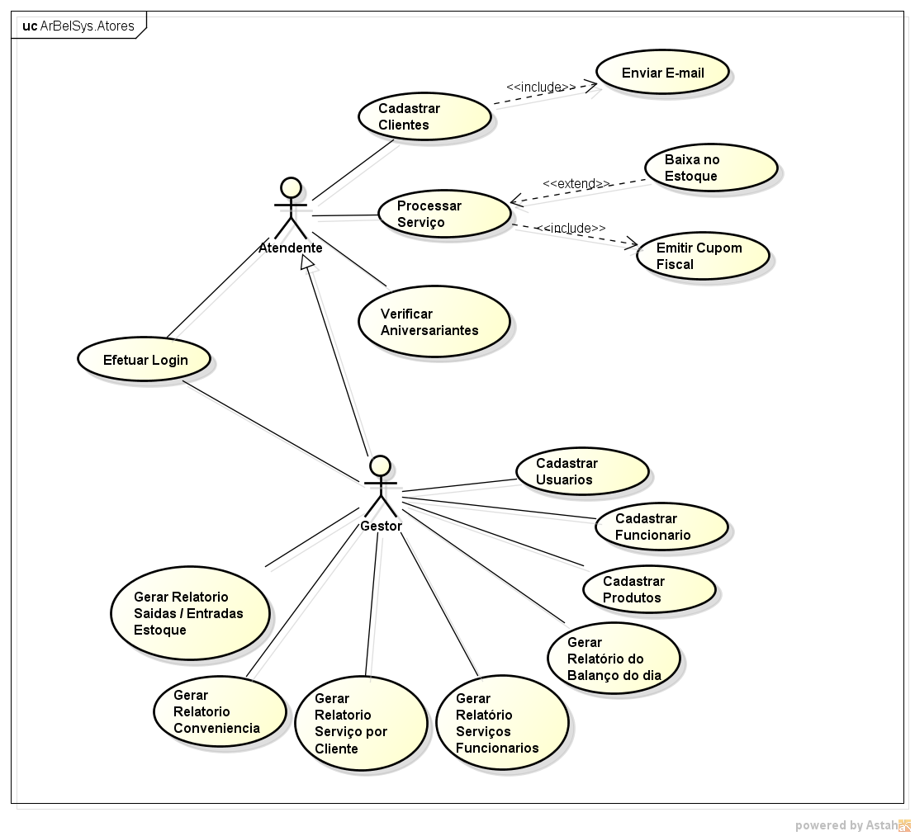

***Efetuar Login***

|  |  |
| --- | --- |
| Pré Condições | Usuário deve estar cadastrado no banco de dados. |
| Pós condições | Usuário entra no sistema. |
| Cenário Principal | 1. Usuário preenche seu login e sua senha 2. Sistema valida os dados de login e senha do usuário 3. Sistema direciona o usuário para a tela de painel administrarivo |
| Cenário Alternativo | 1. Sistema exibe a mensagem “usuário ou senha inválida” ao errar os mesmo. |

***Cadastrar Clientes***

|  |  |
| --- | --- |
| Pré Condições | Usuário deve efetuar login para ter acesso ao painel para Cadastrar Clientes |
| Pós Condições | Usuário preenche todos os dados |
| Cenário Principal | 1. O usuário deve escolher a opção “Cadastrar Clientes”. 2. O usuário deve preencher os dados do cliente, sendo: Nome, Endereço, Telefone, CPF e Data de Nascimento. 3. O Usuário clica na opção “Cadastrar”. 4. O sistema envia um e-mail com o link da Fan-Page do Facebook do salão 5. O sistema insere os dados fornecidos no banco de dados. |
| Cenário Alternativo | 1. O usuário não preencheu todos os dados. 2. O sistema informa que todos os campos deverão ser preenchidos |

***Verificar Aniversariantes***

|  |  |
| --- | --- |
| Pré Condições | Usuário deve efetuar login |
| Pós Condições | Usuário tem acesso a tela de Aniversariantes |
| Cenário Principal | 1. Usuário deve escolher a opção “Aniversariantes”. 2. O sistema exibe os aniversariantes do dia |
| Cenário Alternativo |  |

***Processar Serviço***

|  |  |
| --- | --- |
| Pré Condições | Usuário deve efetuar login |
| Pós Condições | Usuário finaliza os serviços realizados pelo cliente no salão |
| Cenário Principal | 1. O usuário deve adicionar quais serviços foram feitos pelo cliente do salão. 2. O usuário coloca a forma de pagamento 3. O Usuário clica em “Finalizar Serviço”. 4. O Sistema imprimi o cupom fiscal. 5. O sistema insere os dados no banco de dados |
| Cenário Alternativo |  |

***Cadastrar Usuários***

|  |  |
| --- | --- |
| Pré Condições | Usuário deve efetuar login para ter acesso ao painel para “Cadastrar Usuários” |
| Pós Condições | Usuário preenche os dados. |
| Cenário Principal | 1. O Usuário deve escolher a opção “Cadastrar Usuário”. 2. O usuário deve preencher os dados de um novo usuário, Nome, login, senha. 3. O usuário clica na opção de “Cadastrar”. 4. O sistema insere os dados fornecidos no banco de dados. |
| Cenário Alternativo | 1. O usuário não preencheu todos os dados. 2. O sistema informa que todos os campos deverão ser preenchidos |

***Cadastrar Funcionários***

|  |  |
| --- | --- |
| Pré Condições | Usuário deve efetuar login para ter acesso ao painel para Cadastrar Funcionário |
| Pós Condições | Usuário preenche todos os dados |
| Cenário Principal | 1. O usuário deve escolher a opção “Cadastrar Funcionário”. 2. O usuário deve preencher os dados do funcionário, sendo: Nome, Endereço, Telefone, CPF e Data de Nascimento. 3. O Usuário clica na opção “Cadastrar”. 4. O sistema insere os dados fornecidos no banco de dados. |
| Cenário Alternativo | 1. O usuário não preencheu todos os dados. 2. O sistema informa que todos os campos deverão ser preenchidos |

***Cadastrar Produtos***

|  |  |
| --- | --- |
| Pré Condições | Usuário deve efetuar login para ter acesso ao painel para Cadastrar Produtos |
| Pós Condições | Usuário preenche todos os dados |
| Cenário Principal | 1. O usuário deve escolher a opção “Cadastrar Produtos”. 2. O usuário deve preencher os dados do produtos; Descrição e valor. 3. O Usuário clica na opção “Cadastrar”. 4. O sistema insere os dados fornecidos no banco de dados. |
| Cenário Alternativo | 1. O usuário não preencheu todos os dados. 2. O sistema informa que todos os campos deverão ser preenchidos |

***Gerar Relatório do Balanço do Dia***

|  |  |
| --- | --- |
| Pré Condições | Usuário deve efetuar login para ter acesso ao painel Relatórios e em seguida “Gerar Relatório do Balanço do Dia” |
| Pós Condições | Usuário tem acesso ao Balanço do Dia |
| Cenário Principal | 1. O usuário deve escolher a opção Gerar Relatório do Balanço do Dia, 2. O usuário escolhe o dia desejado. 3. O sistema gera um relatório em pdf de acordo com o dia escolhido. |
| Cenário Alternativo | 1. O dia escolhido não foi realizado nenhum atendimento |

***Gerar Relatório Serviços Funcionários***

|  |  |
| --- | --- |
| Pré Condições | Usuário deve efetuar login para ter acesso ao painel Relatórios e em seguida “Gerar Relatório Serviços Funcionários” |
| Pós Condições | Usuário tem acesso ao Serviços dos Funcionários |
| Cenário Principal | 1. O usuário deve escolher a opção Gerar Relatório Serviços Funcionário, 2. O usuário escolhe o dia desejado. 3. O sistema gera um relatório em pdf de acordo com o dia escolhido. |
| Cenário Alternativo | 1. O dia escolhido não foi realizado nenhum atendimento |

***Gerar Relatório Serviço por Cliente***

|  |  |
| --- | --- |
| Pré Condições | Usuário deve efetuar login para ter acesso ao painel Relatórios e em seguida “Gerar Relatório Serviço por Cliente” |
| Pós Condições | Usuário tem acesso aos Serviços por Cliente |
| Cenário Principal | 1. O usuário deve escolher a opção Gerar Relatório Serviço por Cliente, 2. O usuário escolhe o dia desejado. 3. O sistema gera um relatório em pdf de acordo com o dia escolhido. |
| Cenário Alternativo | 1. O dia escolhido não foi realizado nenhum atendimento |

***Gerar Relatório Serviço Conveniência***

|  |  |
| --- | --- |
| Pré Condições | Usuário deve efetuar login para ter acesso ao painel Relatórios e em seguida “Gerar Relatório Conveniência” |
| Pós Condições | Usuário tem acesso ao Relatório por Conveniência |
| Cenário Principal | 1. O usuário deve escolher a opção Gerar Relatório Conveniencia, 2. O usuário escolhe o dia desejado. 3. O sistema gera um relatório em pdf de acordo com o dia escolhido. |
| Cenário Alternativo | 1. O dia escolhido não foi realizado nenhum atendimento |

***Gerar Relatório Saidas / Entrada Estoque***

|  |  |
| --- | --- |
| Pré Condições | Usuário deve efetuar login para ter acesso ao painel Relatórios e em seguida “Gerar Relatório Saídas / Entradas Estoque” |
| Pós Condições | Usuário tem acesso ao Relatório Saídas / Entradas Estoque |
| Cenário Principal | 1. O usuário deve escolher a opção Gerar Relatório Saidas / Entrada Estoque 2. O usuário escolhe o dia desejado. 3. O sistema gera um relatório em pdf de acordo com o dia escolhido. |
| Cenário Alternativo | 1. O dia escolhido não foi realizado nenhum atendimento |